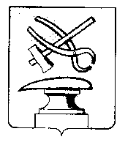
Российская Федерация
Пензенская область
СОБРАНИЕ ПРЕДСТАВИТЕЛЕЙ
ГОРОДА КУЗНЕЦКА

РЕШЕНИЕ

О признании утратившим силу решения Собрания представителей города Кузнецка от 26.10.2017 № 108-49/6 «О внесении изменений в Устав города Кузнецка Пензенской области»

Принято Собранием представителей города Кузнецка 23 ноября 2017 года

Руководствуясь ст. 21 Устава города Кузнецка Пензенской области,

Собрание представителей города Кузнецка решило:

1. Признать утратившим силу решение Собрания представителей города Кузнецка от 26.10.2017 № 108-49/6 «О внесении изменений в Устав города Кузнецка Пензенской области».

Глава города Кузнецка В.А. Назаров
23.11.2017 № 121-50/6

